Zobrazovanie odrazu na rovinnej ploche

* Vzniká najčastejšie na vyleštených rovinných plochách – rovinné zrkadlá
* 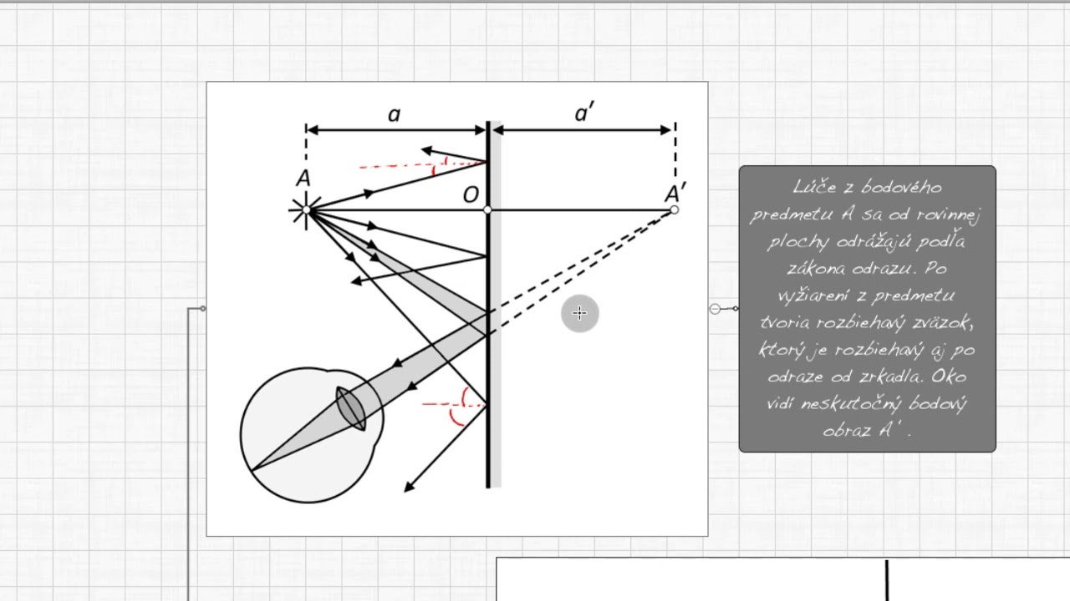A – predmet
* A’ – priamy rovnako veľký stranovo prevrátený neskutočný obraz predmetu
* a – predmetová vzdialenosť
* a’ – obrazová vzdialenosť
* a = a’